Квест-игра для 4 класса
«Узнаем профессии».
Составила: Сальникова С.В.
Описание материала: предлагается материал в занимательной форме для учащихся начальной школы по ознакомлению с миром профессий. Предпочтительнее использовать данный материал для учащихся 4 класса.Данный материал можно сократить или увеличить до отдельного занятия, можно использовать как часть или весь урок; наполнить дополнительно своим материалом.
Цель: ознакомление младших школьников с многообразием профессий взрослых.
Задачи: знакомить младших школьников с некоторыми профессиями взрослых через увлекательную форму преподнесения материала: игровую деятельность; развивать у детей познавательные способности и процессы памяти, мышления, речи и внимания; воспитывать чувство уважения и эмпатии к труду взрослых.

Ход игры.
Приветствие команд.
Все профессии нужны. Светлана Боголюбова.
Лётчик водит самолёт,
На такси таксис везёт,
Доктор лечит нас, людей,
Ветеринар лечит зверей,
Повар варит нам и жарит,
А актриса развлекает
Для нас и пляшет и поёт,
Настроенье создаёт.
Модельеры и портнихи
Одевают всех нас лихо.
Дворник тоже нужен нам
Он убирает грязь и хлам.
Все профессии важны,
Все профессии нужны.
Ведь профессий друг мой много-
Выбирай свою дорогу.
-Разговор у нас с вами пойдёт о профессиях. А что же такое профессия? Профессия - это род занятий, требующий специальных теоретических знаний и практических навыков, любимое дело, всей жизни. А потому любимое дело выбирается один раз и на всю жизнь. Но как бывает тяжело выбирать! Ведь и врачом хочется стать, и водителем, космонавтом и водолазом, учителем и артистом.
Профессий много есть на свете,
Но выбрать вы должны лишь ту,
Что всех дороже вам на свете,
Чтоб посвятить себя труду.
- Своё знакомство с профессиями мы проведем сегодня в игровой форме.
Нужно пройти квест и выполнить все задания. В конце игры нас ждет познавательный мультфильм.

- Задание 1. Соотнеси вопрос и ответ.
Команды получают разрезные карточки с вопросами и ответами. Соотнести вопросы и ответы.
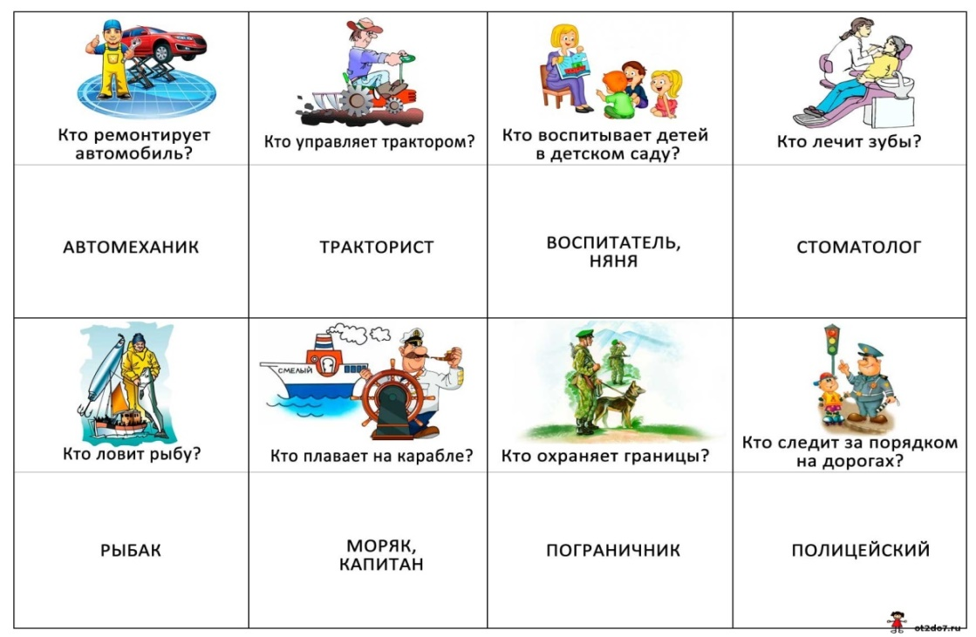
2.Задание. Отгадайте ребусы.
1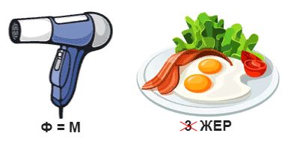
- 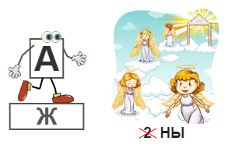
3.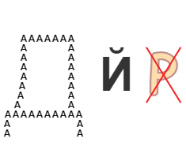
45.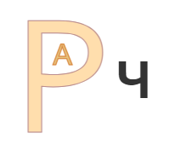

6.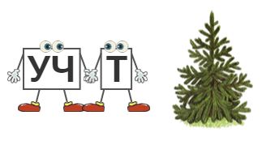

Задание 3. Игра «Бюро находок».
- В бюро находок поступило много вещей. Как вы думаете, кто их потерял? Назовите профессию владельца этих предметов: колесо, кирпич, таблетки, нитки, мука, мел, ножницы.

Задание 4. Игра «Лишний инструмент».
- Необходимо найти «лишнее» слово, в каждой цепочке из слов, не относящееся к данному технологическому процессу.
1) Кисть - клей - линейка - спица - ножницы. (Спица)
2) Кастрюля - ложка - терка - крючок. (Крючок)
3) Шприц - ножницы - лекарство- вата. (Ножницы)
4) Игла - нитки - гвоздь - сантиметровая лента. (Гвоздь)
5) Ножницы - расческа - нож - фен. (Нож)

Задание 5.Собери пословицы.
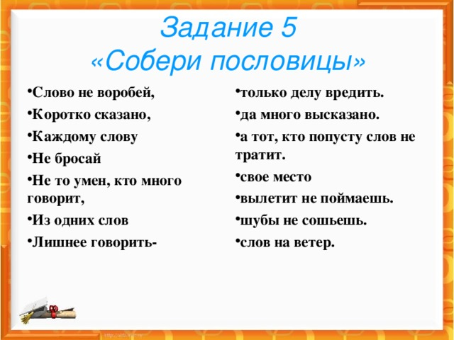

Задание 6. Разгадайте кроссворд.
За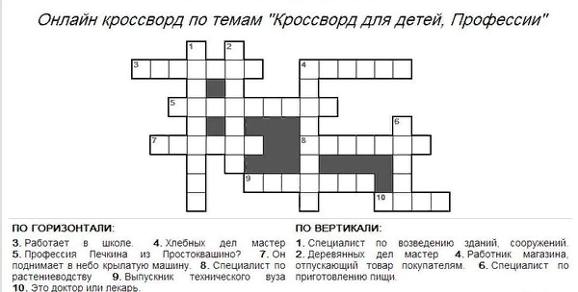

7. Просмотр мультфильма.

Азбука профессий будущего - Все серии подряд | Смешарики.Познавательные мультфильмы.
youtube.com›watch?v=5dYUBCODaPg

8. Итог игры.
Заключительное слово учителя. - Молодцы, ребята! Мы с вами сегодня много говорили о разных профессиях.
- А есть профессии, без труда которых могут обойтись люди? (Нет).
Вывод: все профессии нужны, все профессии важны.
В будущем я желаю вам выбрать себе профессию по душе. Счастлив тот, кто занимается любимым делом, кто правильно выбрал себе профессию.
А у вас главным делом сейчас является ваша учёба, получение хороших знаний, которые пригодятся вам в будущей жизни. Желаю хороших оценок и успехов в ваших начинаниях!
Много в мире профессий разных,
Какую выбрать – не узнаешь сразу.
В жизни всё пригодится,
Стоит только научиться.

3:14

